Материально-техническое обеспечение предоставления социальных услуг обособленного структурного подразделения
ГАУСО СО «КЦСОН «Золотая осень» города Нижний Тагил», расположенного по адресу: ул. Максарёва, 11

Стационарная форма предоставления социальных услуг

-отделение социальной реабилитации детей (временный приют №2)

1. Помещения для социально-медицинской реабилитации несовершеннолетних:

- кабинет врача
№ п/п | Оснащение | 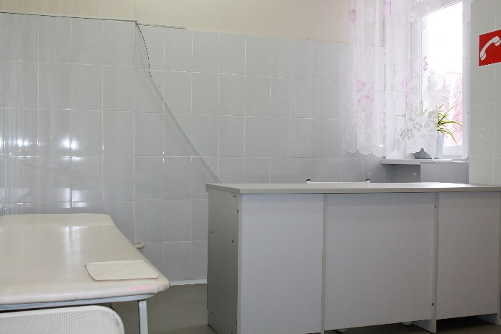  кабинет врача
1 | стол медицинский однотумбовый, медицинская кушетка смотровая, облучатель бактерицидный настенный «Армед»

- медицинский кабинет
№ п/п | Оснащение | 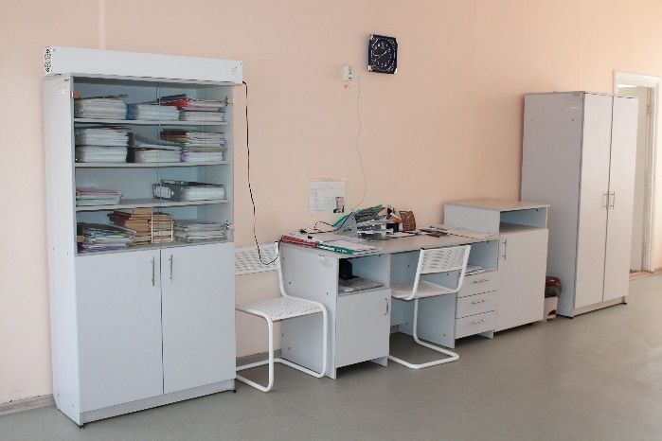  медицинский кабинет
1 | стол медицинский двутумбовый, шкаф медицинский двустворчатый, термометр бесконтактный инфракрасный, весы напольные, ростомер, медицинская кушетка смотровая, стол и стул (2) для детей дошкольного возраста, прибор для измерения артериального давления  мембранный «ИАДМ-01» (с малой манжетой), облучатель - рециркулятор бактерицидный РБВ- 01/30)

- кабинет физиотерапии
№ п/п | Оснащение | 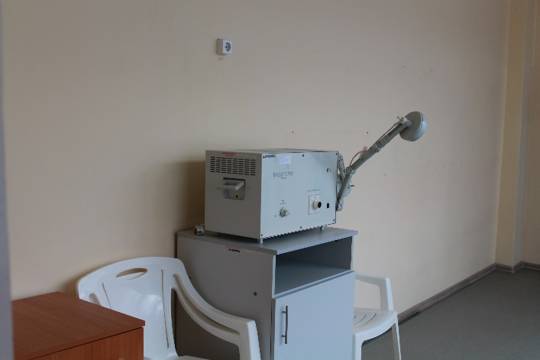  кабинет физиотерапии
1 | аппарат для УВЧ- терапии, часы песочные процедурные, аппарат ЭС-10-5 «Электросон», стул пластик (3), тумба одностворчатая

- изолятор
№ п/п | Оснащение | 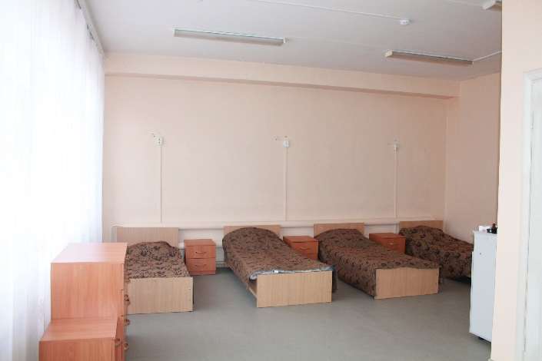  изолятор
1 | кровать (4), прикроватная тумба (4), комод, стол медицинский двутумбовый, шкаф одностворчатый (2), тумба одностворчатая, облучатель бактерицидный настенный «Армед»)

Есть лицензия № ЛО-66-01-006158 от 19.09.2019 года при оказании первичной медико-санитарной помощи организуются и выполняются следующие работы (услуги):
при оказании первичной доврачебной медико-санитарной помощи в амбулаторных условиях по: сестринскому делу в педиатрии; физиотерапии;
при оказании первичной врачебной медико-санитарной помощи в амбулаторных условиях по: педиатрии.

2. Помещения для питания несовершеннолетних:

- пищеблок (укомплектован всем необходимым оборудованием для хранения, приготовления и выдачи готовой продукции в соответствии с требованиями СанПиН).
- организовано 5-ти разовое питание в группах круглосуточного пребывания на 21 посадочное место.

3. Помещения санитарно-гигиенического назначения:

- санузлы (3)

4. Помещения для пребывания и отдыха несовершеннолетних:

- спальные помещения (6)
№ п/п | Оснащение | 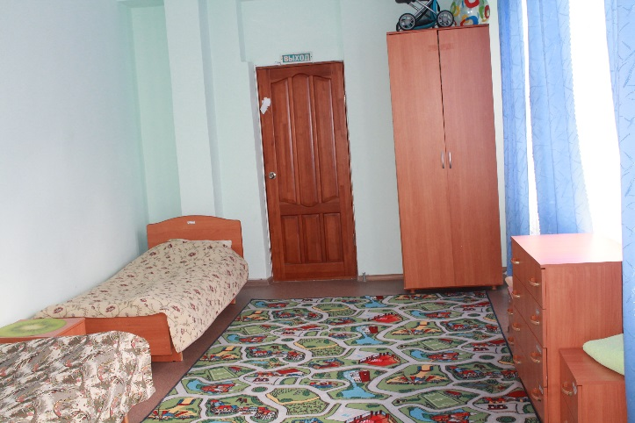  спальные помещения
1 | спальные места (согласно возрасту), прикроватная тумба, шкаф для хранения вещей, комод

- библиотека
№ п/п | Оснащение | 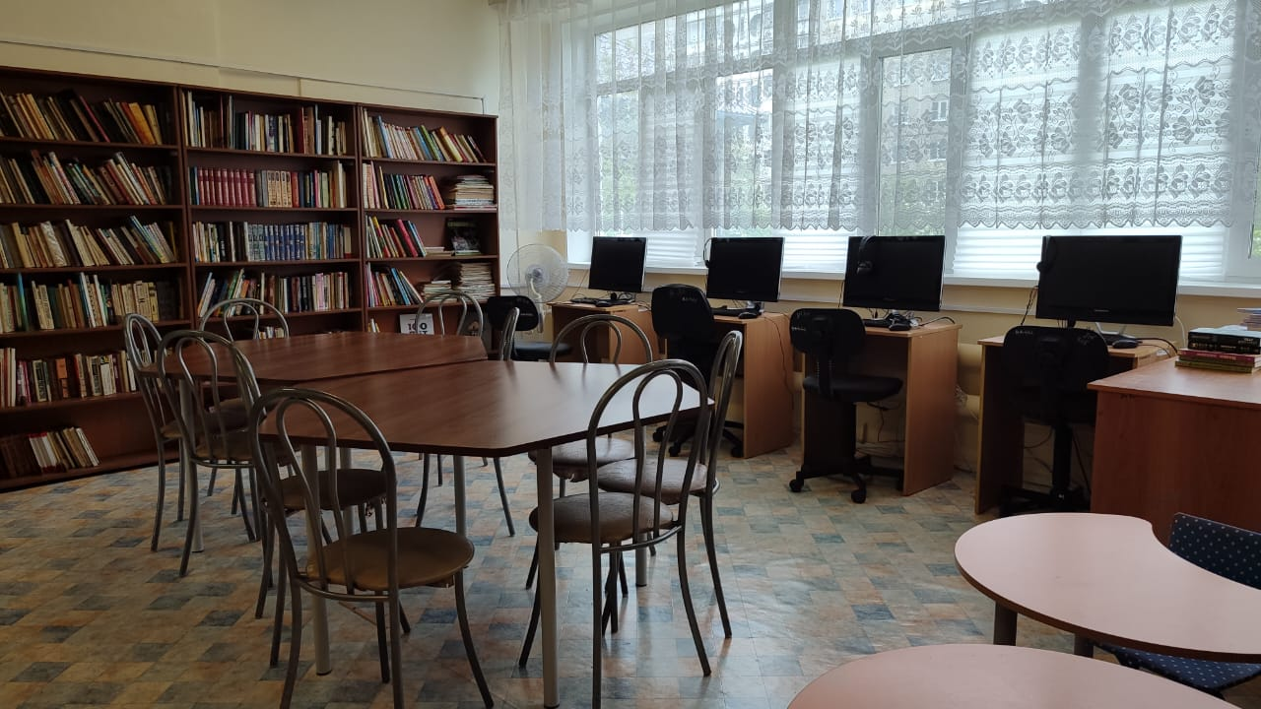  библиотека
1 | стеллаж для книг (9), настенные полки (5), стол складной (3). Библиотечный фонд располагает художественной литературой, научно-популярными изданиями, словарями, периодическими изданиями, книгами дошкольного возраста, настольными играми

- игровые комнаты (3)
№ п/п | Оснащение | 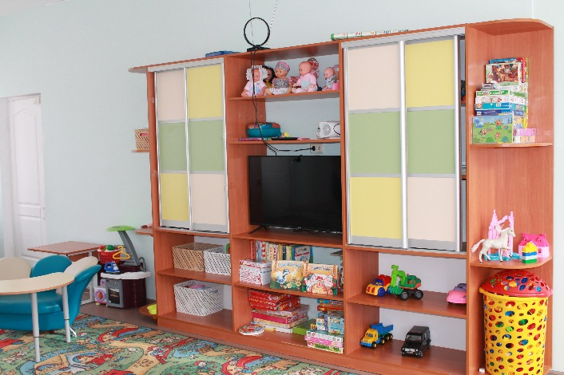  игровые комнаты
1 | мягкая мебель, мебельная стенка, ЖК телевизор, стол и стул (размер - согласно возрасту, количество – согласно плановой наполняемости), игрушки, книги, игры

- зал для проведения культурных и досуговых мероприятий
№ п/п | Оснащение | 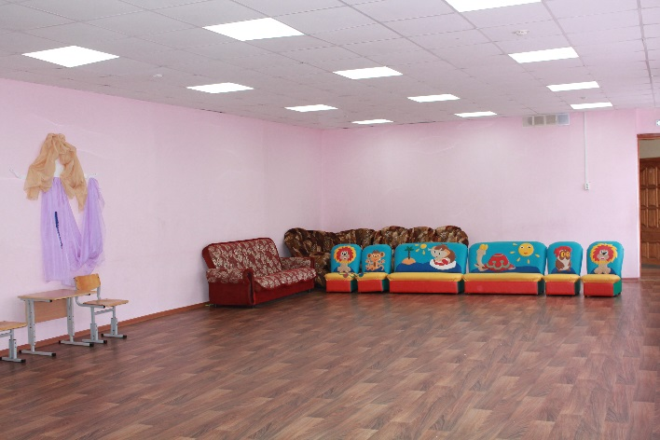  актовый зал
1 | угловой диван, диван-книжка, деревянная скамья (2), мягкая мебель для детей дошкольного возраста: диван (2), кресло (4)

5. Помещения для проведения индивидуальных и групповых коррекционных занятий:

- кабинет психолога
№ п/п | Оснащение | 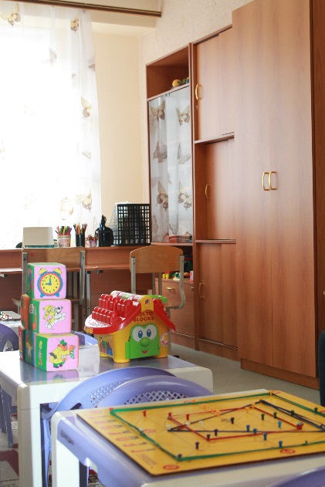  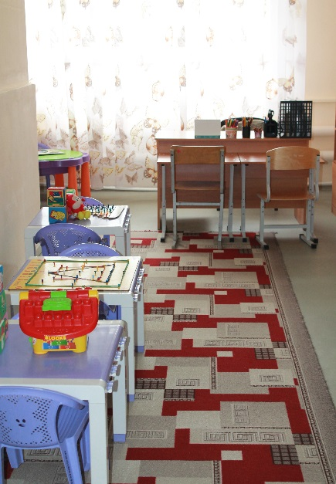  кабинет психолога
1 | рабочее место психолога (1), шкаф (4) с пособиями, дидактическими и развивающими играми, мягкий диван, стол (5) и стул (10) – для детей дошкольного возраста, парта одноместная (2) и стул (2) – для детей среднего школьного возраста

- кабинет культорганизатора
№ п/п | Оснащение | 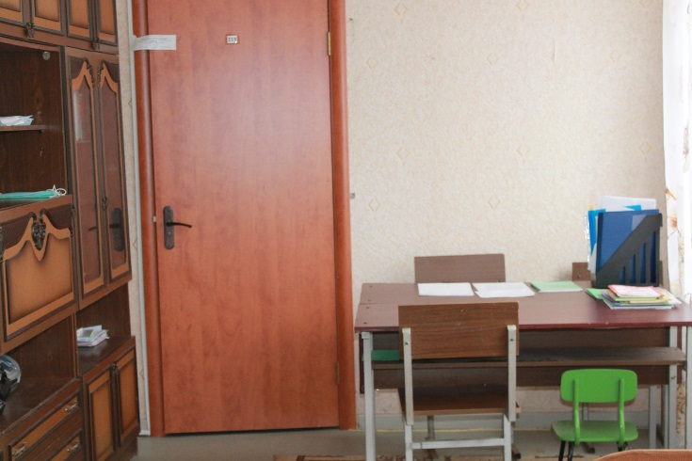  кабинет культорганизатора
1 | рабочее место культ организатора (1), мебельная стенка (1) с пособиями и документами, парта (2) и стул (3) – для детей среднего школьного возраста

- мастерская по ручному труду
№ п/п | Оснащение | 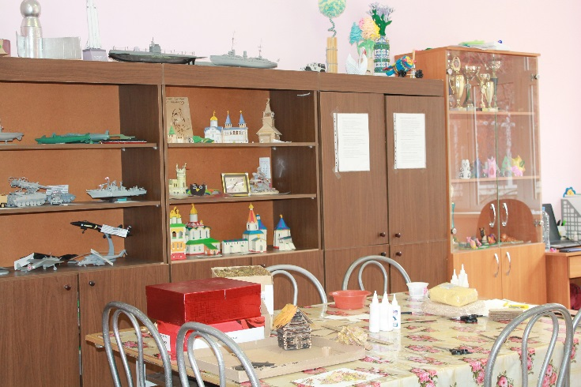  мастерская по ручному труду
1 | рабочее место инструктора по труду (1), шкаф (4) с пособиями, материалами для творчества, поделками, стол (1) и стул (4) – для детей младшего школьного возраста, парта (5) и стул (10) – для детей среднего школьного возраста
- кулинария
№ п/п | Оснащение | 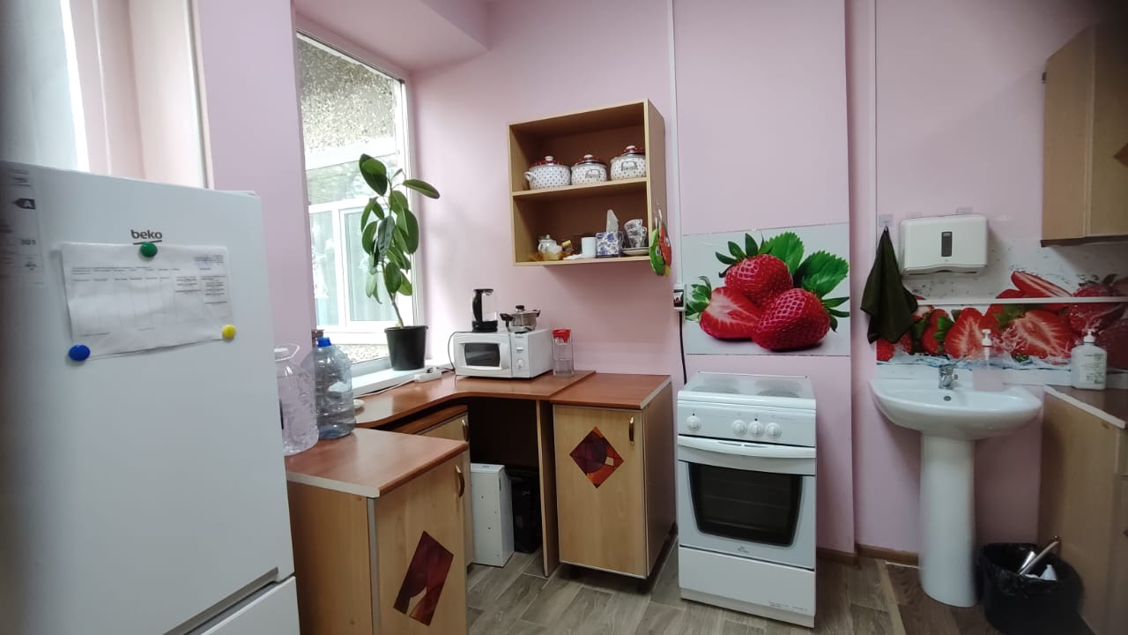  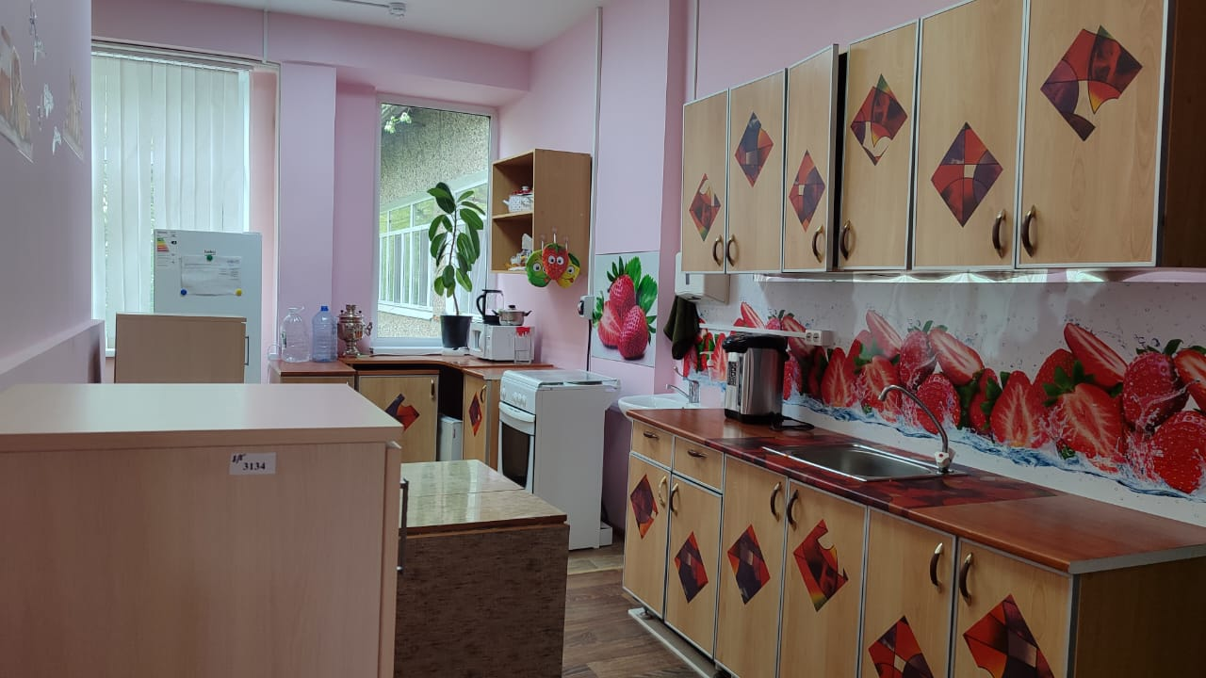  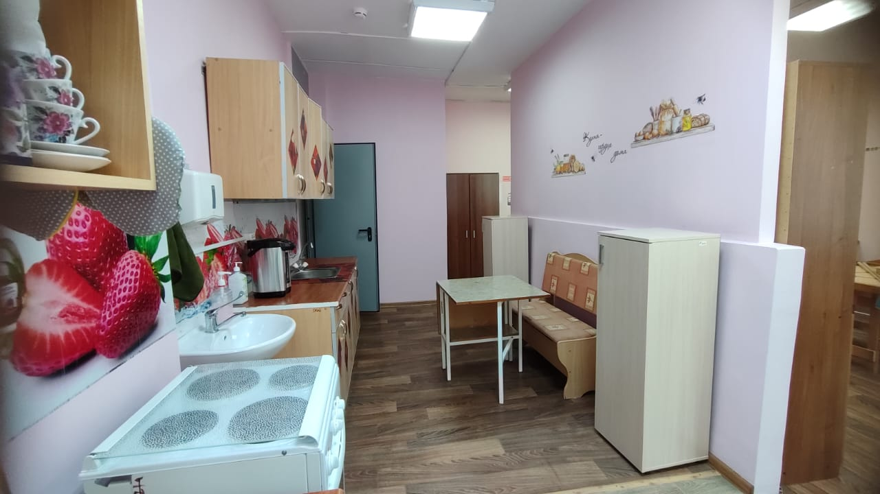  кулинария
 | Кухонный гарнитур, обеденная зона (стол + диван), электроплита, комбайн кухонный, микроволновая печь, вытяжка, холодильник

6. Помещения и объекты физической культуры и спорта:

- зал по ФК для детей дошкольного возраста
№ п/п | Спортивное оборудование | 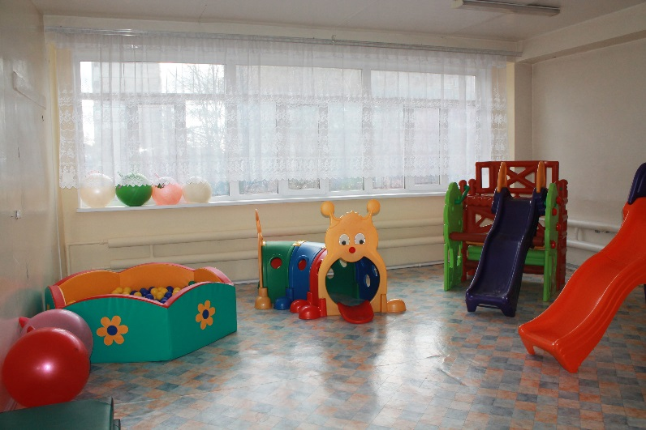  зал по ФК для детей дошкольного возраста
1 | Сухой бассейн (1)
2 | Мат гимнастический (2)
3 | Физкультурный модульный набор (2)
4 | Модуль «Тоннель» (1)
5 | Горка детская (1)
6 | Модульный набор «Занимательные кубики» (1)
7 | Мяч-попрыгун (6)

- зал по ФК для детей старшего школьного возраста
№ п/п | Спортивное оборудование | 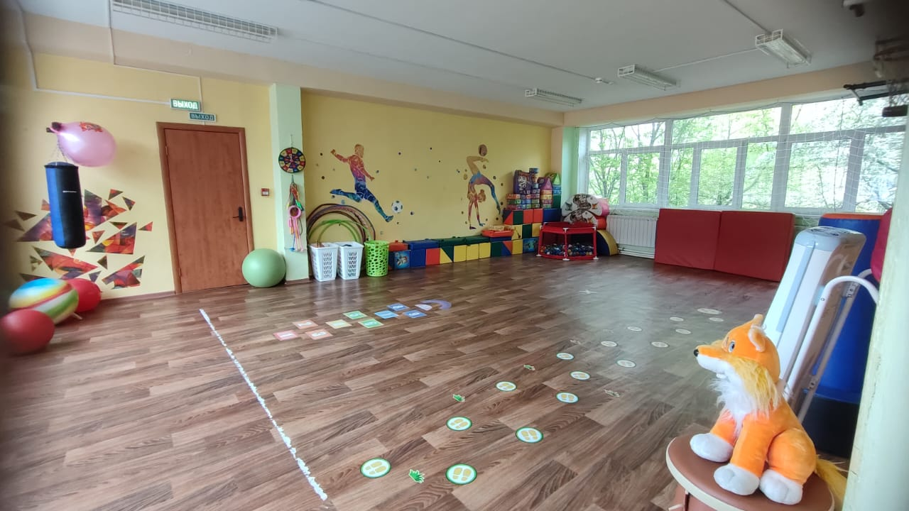  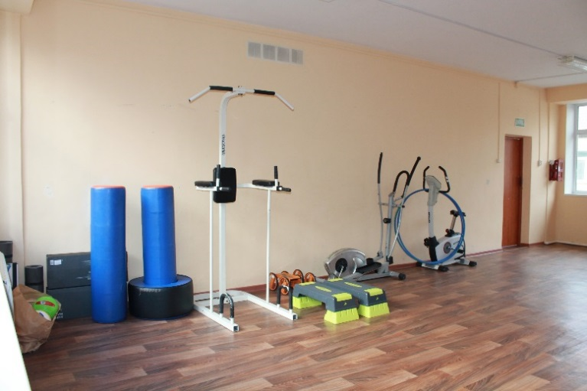  зал по ФК для детей старшего школьного возраста
1 | Степ платформа (2)
2 | Мат гимнастический (2)
3 | Физкультурный модульный набор из матов (3)
4 | Скакалка (6)
5 | Мяч резиновый (2)
6 | Мяч волейбольный (5)
7 | Обруч (5)
8 | Спортивный тренажер различного назначения (3)
9 | Хулахуп (2)

-зал для занятий спортивно-инклюзивными настольными играми для детей – инвалидов и детей с ОВЗ
№ п/п | Оснащение | 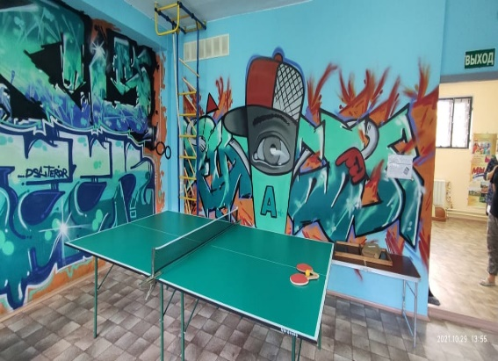  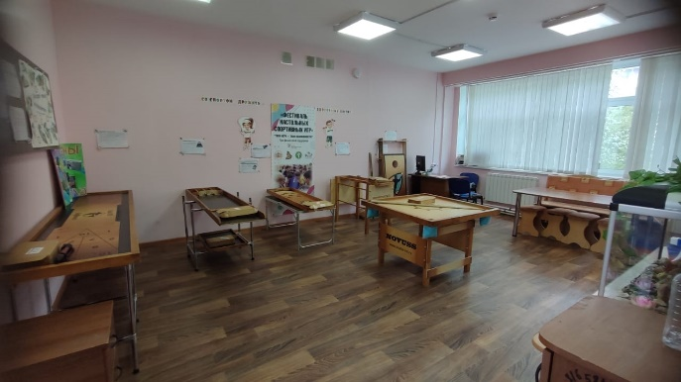  зал для занятий спортивно-инклюзивными настольными играми для детей – инвалидов и детей с ОВЗ
 | спортивно-инклюзивные настольные игры для детей – инвалидов и детей с ОВЗ

Полустационарная форма предоставления социальных услуг

- Помещения для преставления услуг населению:

- Консультативное отделение (кабинет психолога)
№ п/п | Рабочее место специалиста | Компьютер с подключенной сетью интернет | Орг. техника | Стационарный телефон | Стул для клиента
1. | 7 | 4 | 3 | 2 | 2
Кабинет психолога оснащен: рабочее место психолога (1), шкаф с пособиями, документацией, дидактическими играми, мягкие кресла (2), детский столик (2) и стульчики (7) для детей дошкольного возраста, стол (1) и стулья (2) для детей младшего школьного возраста, магнитная доска (1), песочница (1), журнальный столик (1).

- Отделение срочного социального обслуживания (телефон доверия) и участковая социальная служба
Отделение срочного социального обслуживания
№ п/п | Рабочее место специалиста | Компьютер с подключенной сетью интернет | Орг. техника | Стационарный телефон | Стул для клиента
1. | 2 | 1 | 1 | 1 | 1
Телефон доверия оснащен: рабочее место специалиста (1), методическая литература, телефонный аппарат с выделенным номером.
Участковая социальная служба
№ п/п | Рабочее место специалиста | Компьютер с подключенной сетью интернет | Орг. техника | Стационарный телефон | Стул для клиента
1. | 6 | 5 | 1 | 1 | 1

- Отделение профилактики безнадзорности несовершеннолетних (кабинет психолога)
№ п/п | Рабочее место специалиста | Компьютер с подключенной сетью интернет | Орг. техника | Стационарный телефон | Стул для клиента
1. | 9 | 4 | 4 | 1 | 10
Кабинет психолога оснащен: рабочее место психолога (1), шкаф (3) с пособиями, документацией, дидактическими играми, стол и стул (3) для детей дошкольного возраста, стол и стул для детей младшего школьного возраста, парта и стул для детей среднего школьного возраста.

- Конференц зал
№ п/п | Стулья | Стол для заседаний | Экран | Проектор
1. | 30 шт. | 3 шт. | 2 шт. | 2 шт.

Пожарная безопасность
Для обеспечения необходимого уровня безопасности людей на случай пожара в здании в 2024 году смонтирована новая автоматическая система противопожарной сигнализации и оповещения с дублирующими световыми устройствами, оснащение кабинетов и коридоров дымовыми извещателями, противопожарной звуковой сигнализацией с дублирующими световыми устройствами. Пути эвакуации обозначены световыми табличками.
Для защиты помещений выбраны порошковые огнетушители ОУ-3, ОП-4, в количестве (31) штук. Все огнетушители регулярно проверяются и периодически проходят проверку по эксплуатационным параметрам.
Установлено устройство подъема личного состава подразделений пожарной охраны и пожарной техники на кровлю здания.

Охрана (безопасность в учреждении)

Обеспечение комплекса мер, направленных на защиту материального имущества объекта, обеспечение внутри объектового и пропускного режимов, осуществляется видеонаблюдение (установлено 14 видео камер, 8 внутренних и 6 наружных).
Установлен строгий контроль пропуска граждан и автотранспорта, обеспечен надёжный круглосуточный контроль за вносимыми (ввозимыми) грузами и предметами ручной клади. Осуществляется постоянный контроль въезжающего транспорта, ворота для транспорта открывает сотрудник охраны с помощью пульта.
Рабочее место сотрудника охраны оборудовано тревожной кнопкой. Постоянно осуществляется оперативное взаимодействие с территориальными органами ОМВД, МЧС, прокуратурой.

Доступ к информационным системам в сфере социального обслуживания и сети «интернет»

Информационная база учреждения оснащена:
- электронной почтой - msp-so-zos@egov66.ru;
- защищенным каналом связи VipNet Client [деловая почта] – 066 (СВОД) ГБУ СОН СО КЦСОН Золотая осень Н. Тагил;
- локальной сетью – для быстрого обмена информацией между обособленными структурными подразделениями учреждения;
- выходом в Интернет – каждый компьютер специалиста имеет выход в Интернет;
- официальным сайтом учреждения (с версией для слабовидящих) - https://zabota065.msp.midural.ru;
- комплексной программой, реализующей технологии социального обслуживания граждан в соответствии с требованиями Федерального закона от 28 декабря 2013 г. № 442-ФЗ «Об основах социального обслуживания граждан в Российской Федерации» - ПК СОН. КРОН «Технологии социального обслуживания граждан в государственных учреждениях» (заключен лицензионный договор № 128/Л от 01.07.2021 г. с «АСС-Бизнес Софт»).

Охрана труда

В ГАУСО СО «КЦСОН «Золотая осень» города Нижний Тагил» действует система управления охраной труда основными задачами которой являются:
- Выполнение требований по охране труда в соответствии с локальными нормативно - правовыми актами.
- Соблюдение режимов труда и отдыха в учреждении.
- Организация профилактической работы по предупреждению производственного травматизма и профессиональных заболеваний, обусловленных опасными и вредными факторами, а также проведение работы по улучшению условий труда в учреждении:
-проведение специальной оценки условий труда;
-проведение предварительных и периодических медицинских осмотров работников;
-проведение инструктажей на рабочем месте;
-организация и участие в проведении лекций, инструктажей, в том числе с приглашением сторонних специалистов (сотрудники ГБУЗ СО «Врачебно-физкультурный диспансер города Нижний Тагил», Администрации Дзержинского района города Нижний Тагил, Центра гигиены и эпидемиологии и др.).
- Обеспечение соответствующих сотрудников учреждения средствами индивидуальной и коллективной защиты.
- Проведение периодических и плановых инструктажей по охране труда сотрудников (в соответствии с нормативно-правовыми актами).
- Информирование и консультирование сотрудников учреждения по вопросам охраны труда в учреждении.
- Обеспечение предупредительных мероприятий для сотрудников учреждения в аварийных и чрезвычайных ситуациях.

